Тэма ”Азія” І варыянт

1. Падпішыце рэгіены Азіі: 1-

2- 3-

4- 5-

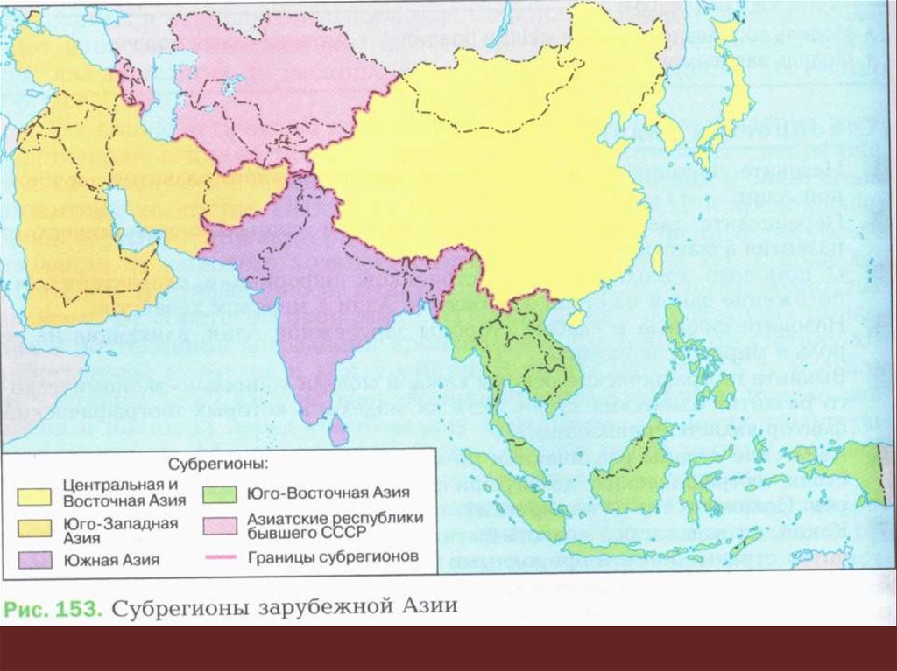

1. Выберыце неправільнае сцвярджэнне ў характарыстыцы Японіі:

а) характэрны высокі натуральны прырост насельніцтва

б) уваходзіць у лік высокаразвітых краін свету

в) у прамысловасці пераважае навукаемістая і высокатэхнічная вытворчасць.

3. Свабодная эканамічная зона – гэта …

а) развядзенне жывел на пэўнай тэрыторыі.

б) тэрыторыя, якая характарызуецца адмысловымі ўмовамі вядзення гаспадарчай дзейнасцішто адрозніваецца ад астатняй часткі краіны.

в) вырошчванне раслін на пэўнай тэрыторыі.

4. Для насельніцтва гэтай краіны характэрны высокі натуральны прырост, складаны этнічны склад, нізкі ўзровень урбанізацыі.

а)Індыя б) Кітай в) Японія.

5. Устанавіце ўзаемасувязь паміж краінамі і іх сталіцамі.

1) Японія а) Пекін

2) Казахстан б) Нур – Султан

3) Кітай в) Токіо

4) Узбекістан г) Ташкент

6. Вызначце па апісанню аб якіх дзяржавах ідзе размова.

1) Гэта адна з краін Закаўказзя, дзе самая вялікая колькасць насельніцтва і самы вялікі паказчык натуральнага прыросту.У структуры ВУП высокая ўдзельная вага належыць паліўнай прамысловасці

2) Астраўная дзяржава ва Усходняй Азіі. У гаспадарцы вядучую ролю адыгрывае сфера паслуг, вядучай галіной сельскай гаспадаркі з’яўляецца раслінаводства.

ТЭМА: “Азія” ІІ варыянт

1. Падпішыце рэгіены Азіі: 1-

2- 3-

4- 5-



1. Выберыце неправільнае сцвярджэнне ў характарыстыцы Японіі:

а) характэрны высокі натуральны прырост насельніцтва

б) уваходзіць у лік высокаразвітых краін свету

в) у прамысловасці пераважае навукаемістая і высокатэхнічная вытворчасць.

3. Устанавіце ўзаемасувязь паміж краінамі і іх сталіцамі.

1) Японія а) Пекін

2) Казахстан б) Нур – Султан

3) Кітай в) Токіо

4) Узбекістан г) Ташкент

4. Для насельніцтва гэтай краіны характэрны высокі натуральны прырост, складаны этнічны склад, нізкі ўзровень урбанізацыі.

а) Індыя б) Кітай в) Японія.

АДКАЗЫ І ВАРЫЯНТ

1.

1-Усходняя Азія

2- Паўдневая Азія

3- Паўднева – Усходняя

4- Цэнтральная Азія

5 – Заходняя Азія

2. а

3. б

4. а

5. 1 – в, 2 – б, 3 – а, 4 – г

6. 1 – Азербайджан, 2 – Японія.

АДКАЗЫ І ВАРЫЯНТ

1.

1-Усходняя Азія

2- Паўдневая Азія

3- Паўднева – Усходняя

4- Цэнтральная Азія

5 – Заходняя Азія

2. а

3. б

4. а

5. 1 – в, 2 – б, 3 – а, 4 – г

6. 1 – Азербайджан, 2 – Японія.

АДКАЗЫ ІІ ВАРЫЯНТ

1.

1-Усходняя Азія

2- Паўдневая Азія

3- Паўднева – Усходняя

4- Цэнтральная Азія

5 – Заходняя Азія

2. а

3. 1 – в, 2 – б, 3 – а, 4 – г

4. а

АДКАЗЫ ІІ ВАРЫЯНТ

1.

1-Усходняя Азія

2- Паўдневая Азія

3- Паўднева – Усходняя

4- Цэнтральная Азія

5 – Заходняя Азія

2. а

3. 1 – в, 2 – б, 3 – а, 4 – г

4. а